# My Own Hotel vs. Mein Hotel

Een samenwerking tussen;

# Design & Innovation

## Engels

# Duits

#### Individueel project met één opdracht, voor drie vakken!

##### Introductie

Beste leerling,

Je gaat een website ontwerpen én maken in maar liefst twee verschillende talen. Het technische onderdeel komt vanuit het vak D&I, het talige gedeelte vanuit Engels en Duits.

Je werkt individueel aan dit project. Je kunt elkaar wel op weg helpen door elkaars kwaliteiten te benutten, echter levert iedereen een eigen website in.

# Requirements

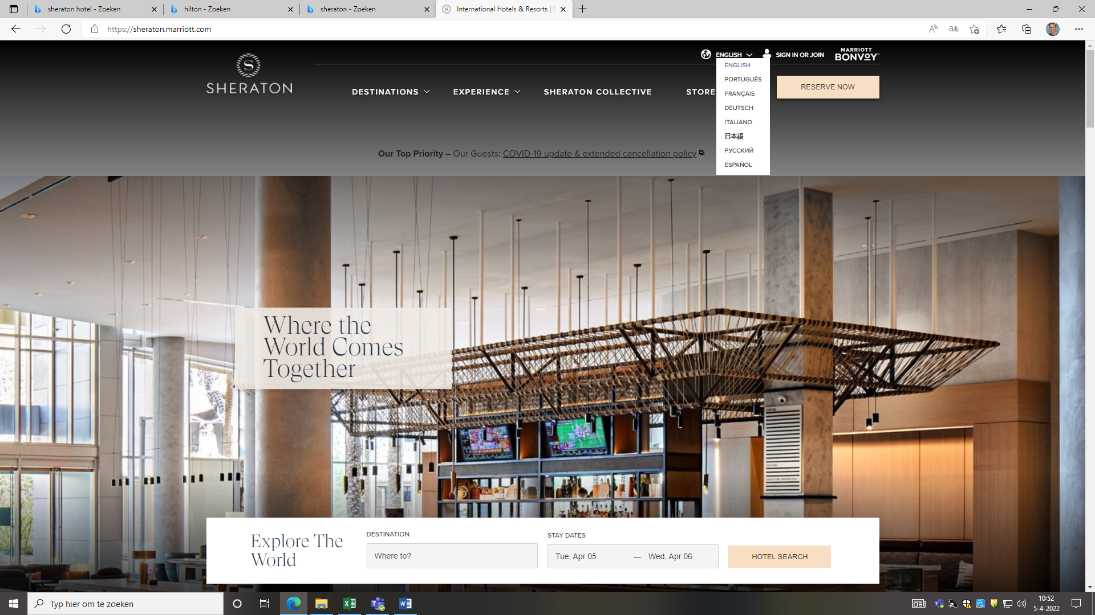

## Opdracht

### startpagina

* Sfeerimpressie
* LOGO van je hotel wat overal terugkomt
* Mogelijkheid tot wisselen taal zie foto
* Locatie in Duitstalig land en één in een Engelstalig land
* Mooie sfeerimpressie en korte uitleg wat je visie is (doelgroep, thema etc. ben creatief)
* Keuzemenu zoals bij de pijl

### Inhoud Keuzemenu

* Bestemmingen
* Faciliteiten
* Overnachten
* Reservering
* Over ons
* Restaurant

### Bestemmingen

* Een hotel in Duitstalig land en één in een Engelstalig land met foto’s en informatie over het gebied en mogelijkheden wat er allemaal te doen is geografisch gezien.

### Faciliteiten

* Receptie (openingstijden, contactgegevens, in- en uit checken).
* Wat is er nog meer in en buiten het hotel te doen.
* Wat bied je nog meer aan (denk aan pick-up service vanaf het vliegveld, parkeergelegenheid, fietsverhuur etc. ben creatief).
* Bedenk een arrangement waarbij verblijf in het hotel gecombineerd wordt met activiteiten en of eten.
* Overal ook foto’s/sfeerimpressie van.

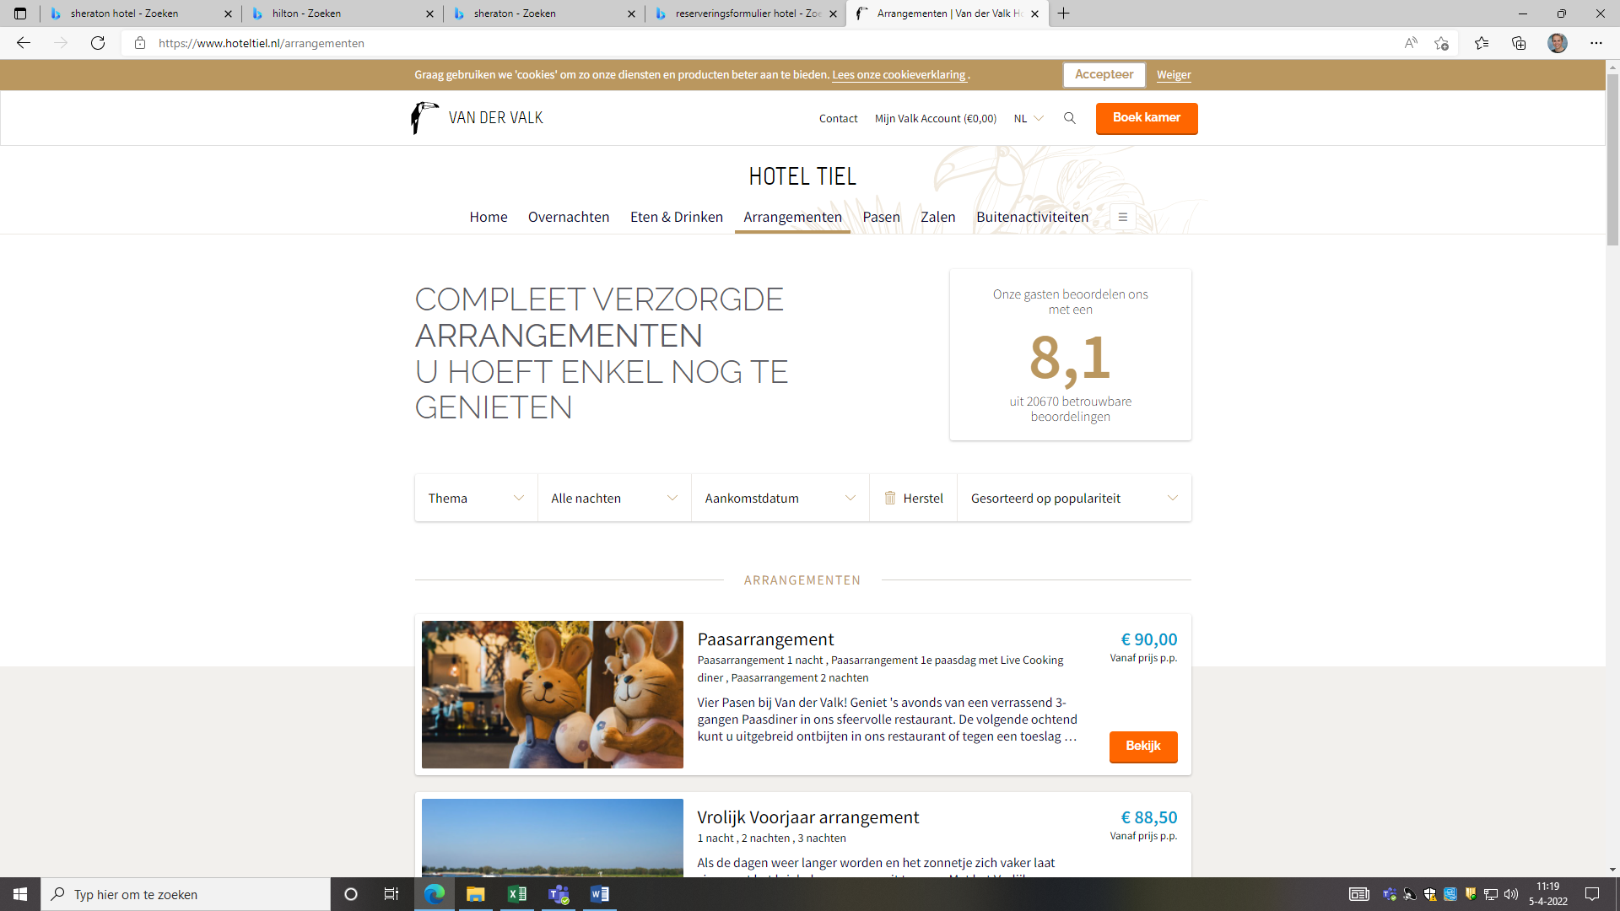

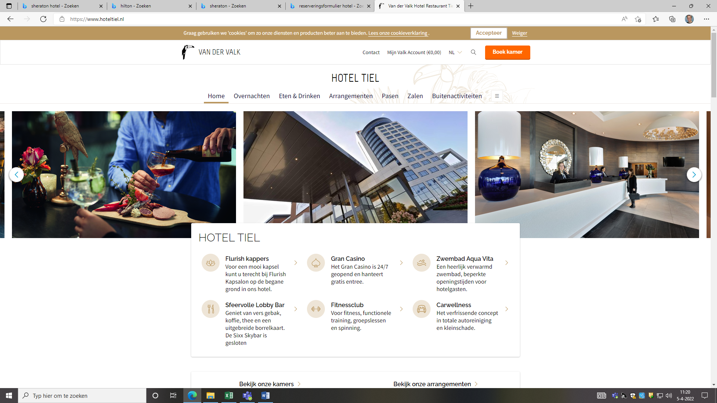

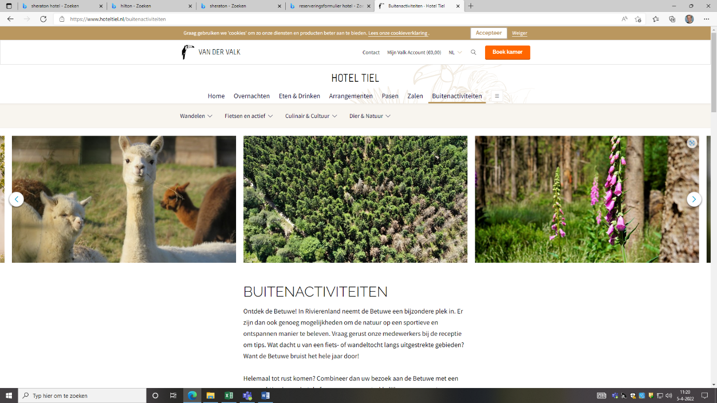

### overnachten

* Beschrijf drie verschillende kamers met foto’s.

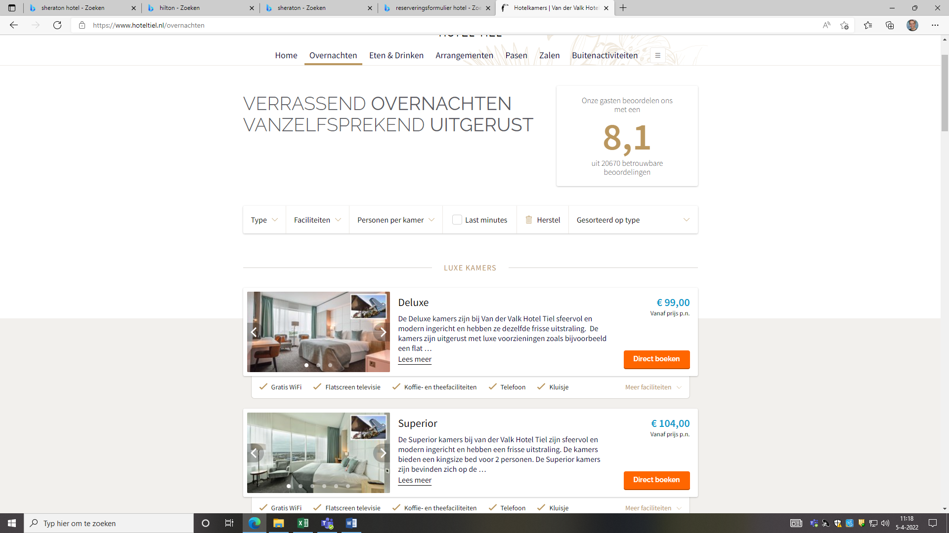

### Reservering

* Maak een online invulformulier waar mensen hun gegevens kwijt kunnen en de mogelijkheid hebben om te kiezen welk hotel ze willen verblijven, wat voor kamer ze kiezen, data, aankomsttijden en verdere bijzonderheden.

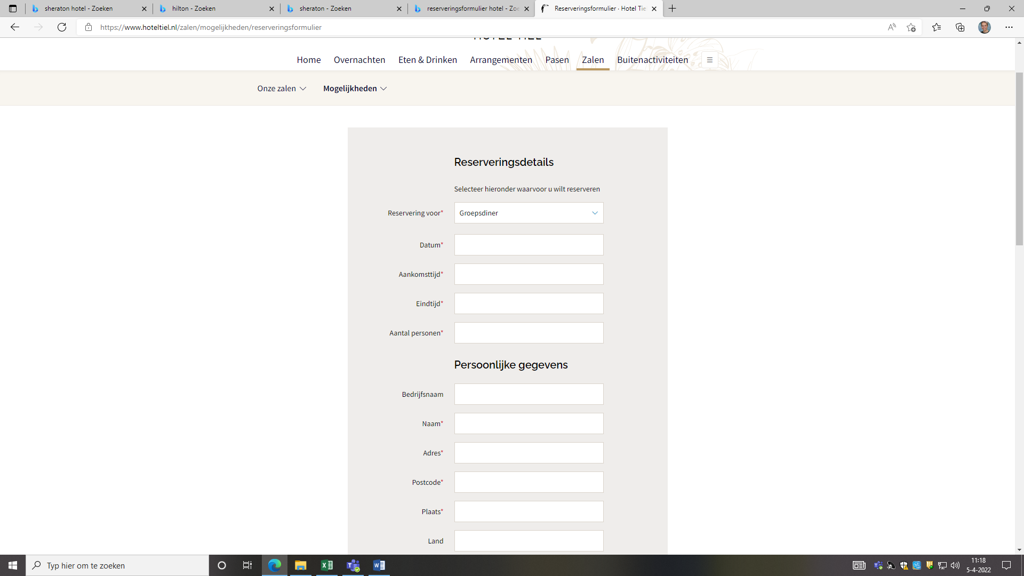

### Over Ons

* Je hebt een pagina waar je wat vertelt over je hotel en waarbij een foto van jou waar jij de hotelmanager bent. Je vertelt dan ook kort wat over jezelf (denk hierbij aan wat gepast is voor een zakelijke website).

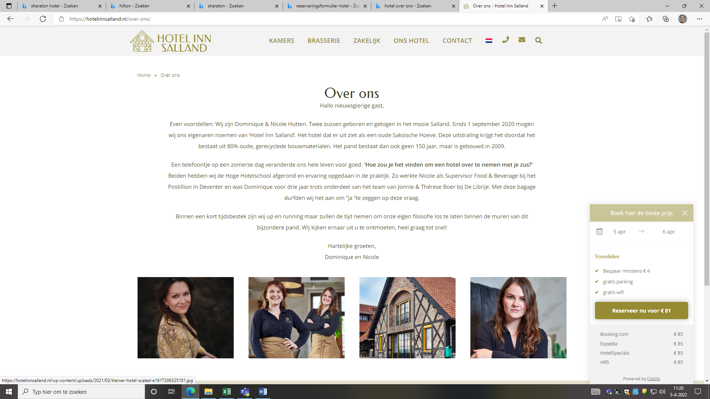

### Restaurant

* Zorg dat de keuken gekoppeld is aan het land. Dus bij jouw Engelstalige hotel heb je typisch Engelse gerechten op jouw menukaart staan en bij het Duitstalige hotel heb jij typisch Duitse gerechten op jouw menukaart staan.
* Sfeerimpressie.
* Menukaart (minimaal 5 voor-, hoofd- en nagerechten. Minimaal 5 warme, 5 koude, 5 speciale drankjes).
* Benoem prijzen. Houd rekening met valuta in jouw gekozen land.
* Ontbijtbuffet -> vertel wat gasten hier kunnen verwachten en wanneer.

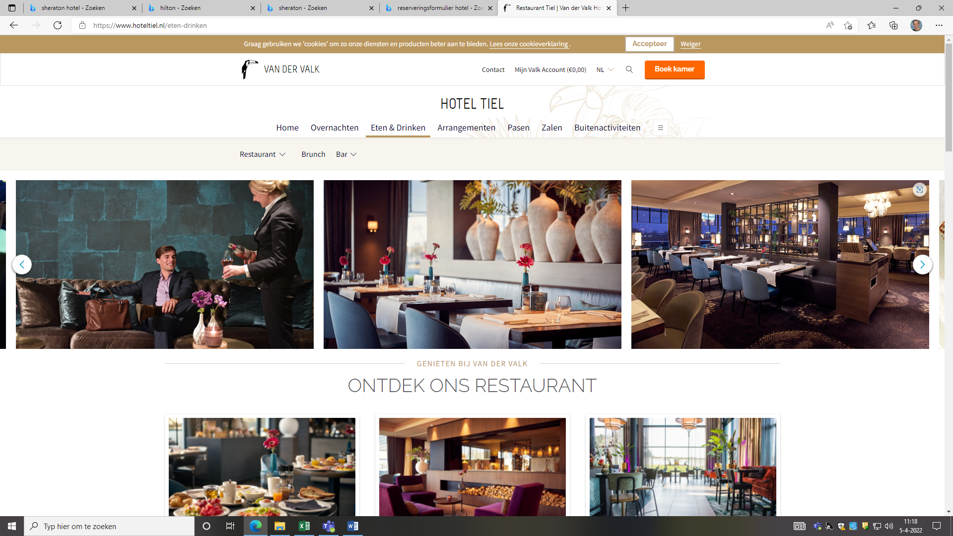

## toevoeging over het gehele project

### Engels en Duitse taal

* Alles wat hierboven gevraagd wordt, maak je zowel in het Duits als in het Engels (NIETS wordt in het Nederlands ingeleverd). Ook bij D&I hebben ze niets in het Nederlands nodig. Daar wordt je project nagekeken op het technische stuk.

### Beoordeling

* Bij Engels en Duits wordt je project beoordeeld met O-V-G, bij D&I krijg je een cijfer. Bij een onvoldoende moet het project aangepast worden tot het voldoende is. (PTA voorwaarde eindexamen).
* ALLE bovenstaande punten moeten verwerkt worden.
* Je hebt WEL creatieve vrijheid om extra onderdelen toe te voegen.
* Google translate is GEEN middel om je teksten te verwerken, je project behaalt hiermee geen voldoende.

## tips

* Maak gebruik van andere hotels en hun website.
* Schrijf eerst al je teksten in Word, vraag dan hulp aan klasgenoten en je docent om je te helpen met spelfouten en taal.
* Kies een duidelijk thema, daarmee maak je het makkelijker voor jezelf en kun je sneller foto’s en informatie vinden.
* Mocht je sommige dingen nog lastig vinden; kijk eens op:

[Over ons - Hotel Inn Salland](https://hotelinnsalland.nl/over-ons/)

[Van der Valk Hotels & Restaurants | Valk.com](https://www.valk.com/)

[Reserveringsformulier · Hotel Tiel](https://www.hoteltiel.nl/zalen/mogelijkheden/reserveringsformulier)

### Plannen

Je hebt voor sommige onderdelen van dit project een D&I computer nodig, zorg dat je alle plaatjes, informatie en tekst op je eigen laptop voorbereid zodat het ontwerpen van de website snel en effectief kan gebeuren.

## inleveren

Je project wordt ingeleverd in **week 14 (31 maart t/m 4 apri**l). Je hoort van je docent in welke les je het uiterlijk in moet leveren. Eerder inleveren mag natuurlijk altijd.   
Dit doe je door de website link **en** screenshots in een word bestand te plakken in opdrachten Teams.